Відділ освіти Мостиської районної державної адміністрації
Крукеницький ліцей при Національному лісотехнічному університеті України Мостиської РР Львівської обл.

Методична розробка уроку в 11 класі
(з використанням інформаційних технологій)
вчителя фізики
Лещука Романа Євгенійовича

Тема. Випромінювання і поглинання світла атомом. Спектри. Спектральний аналіз
Мета. Продовжити формування уявлень при випромінювання і поглинання світла атомом. Формувати поняття спектра, ознайомити учнів з його утворенням; продовжити формування в учнів уявлення про співвідношення теорії і експерименту в розвитку фізичних теорій.
Тип уроку: комбінований

Наочність і обладнання: комп’ютер, мультимедійний проектор, ППЗ «Фізика-11», підручники, таблиці спектральних ліній, спектроскоп

Структура уроку
І. Перевірка домашнього завдання, актуалізація опорних знань – 5 хв.
ІІ. Мотивація навчальної діяльності учнів, повідомлення теми, мети, і завдань уроку – 2 хв.
ІІІ. Вивчення нового матеріалу -20 хв.
ІV. Закріплення вивченого матеріалу – 13 хв.
V. Підсумки уроку, домашнє завдання – 5 хв.

Хід уроку

І. Перевірка домашнього завдання, актуалізація опорних знань
(фронтальне опитування)
- У чому зміст постулатів Бора?
- Сформулюйте постулати Бора.
- Чому постулати Бора вважають квантовими?
- Від чого залежить частота випромінювання атомом світла?
- В якому стані енергія електрона менша – в основному чи збудженому?
- У чому полягають істотні недоліки теорії Бора?
- У чому полягала ідея досліду Франка і Герца?
- Який висновок можна було зробити на основі результатів цього досліду?
- Як було подолано недоліки теорії Бора?

ІІ. Мотивація навчальної діяльності учнів, повідомлення теми, мети, і завдань уроку

ІІІ. Вивчення нового матеріалу
Фронтальна бесіда з використанням ППЗ «Фізика-11» (додаток №1) за таким планом:
1. Оптичні спектри (демонстрація оптичних спектрів).
2. Спектральний аналіз та його застосування.
3. Спектральні прилади (демонстрація будови спектроскопа).

ІV. Закріплення вивченого матеріалу
(Робота в парах з підручником та роздавальним матеріалом, додаток №2)

V. Підсумки уроку, домашнє завдання
Фронтальна бесіда з використанням ППЗ «Фізика-11» (додаток №3)
Оцінювання роботи класу, окремих учнів
Домашнє завдання: вивчити § 79, підготуватися до виконання лабораторної роботи №7 «Спостереження суцільного та лінійчастого спектрів».
Урок №4, додаток №1

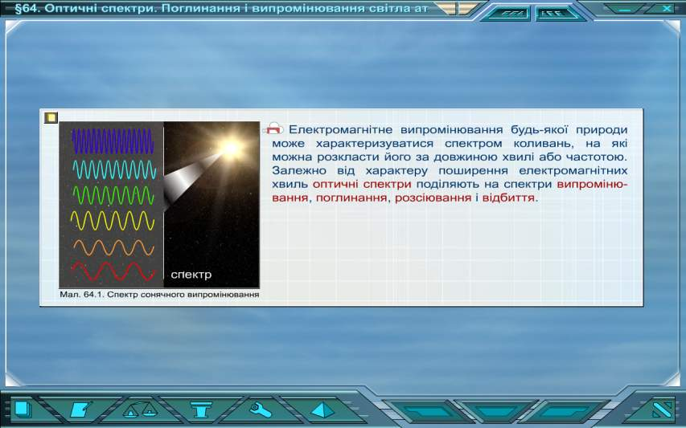

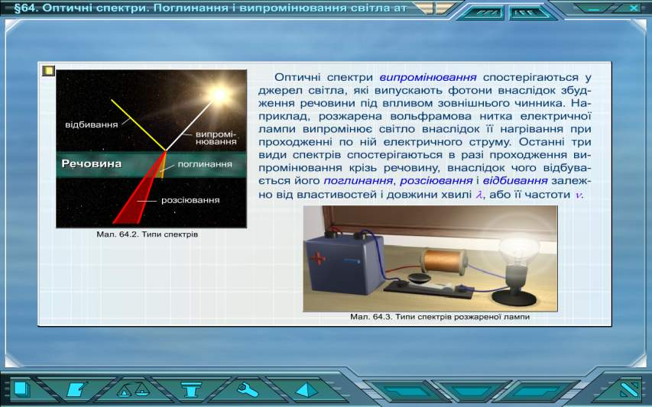

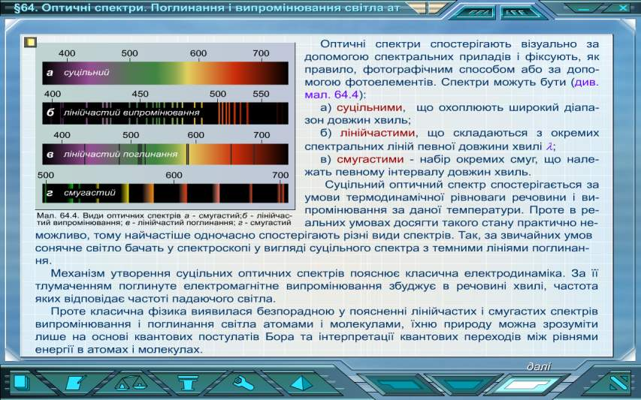

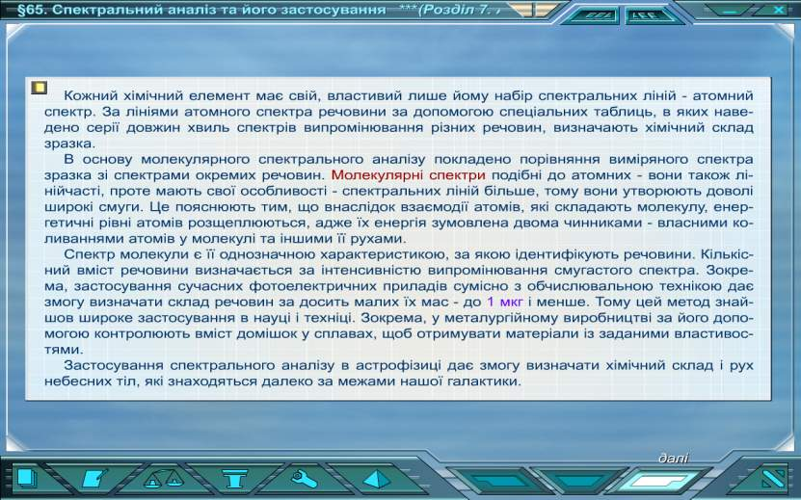

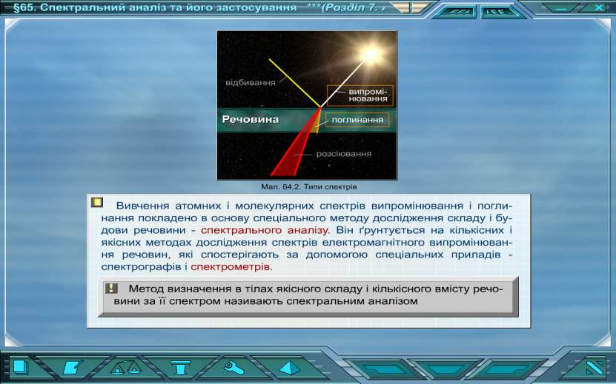

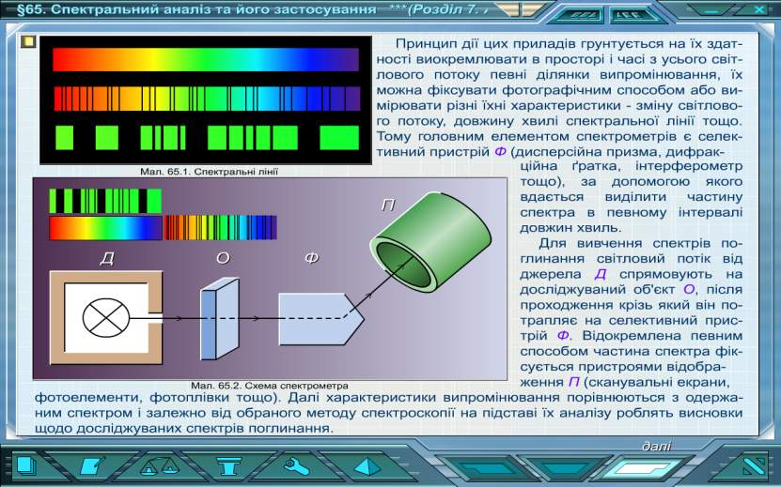

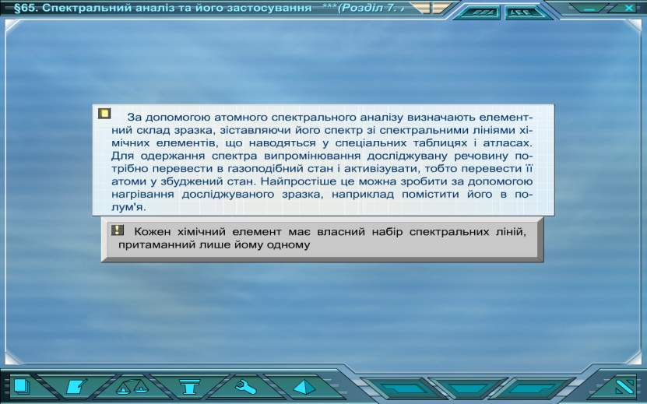

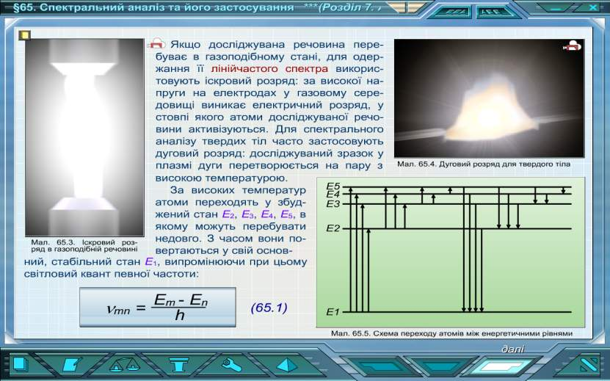

Урок №4, додаток №2

1. На рис.А зображено спектри поглинання атомів натрію, гідрогену та гелію. Визначте, з яких компонентів складається газова суміш, спектр якої подано на рис. Б.
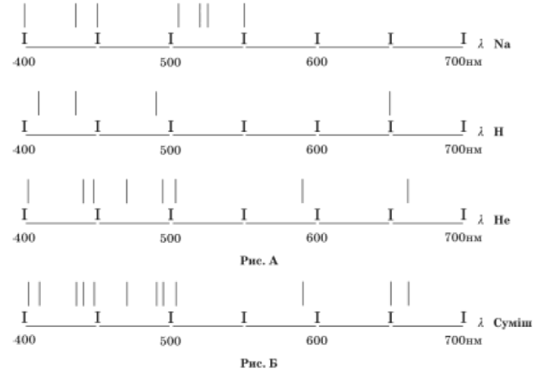

2. На рис. А зображено спектри випромінювання атомів аргону, криптону, неону, натрію, гелію та водню. Визначте, які з перерахованих хімічних елементів є на Сонці, спектр якого зображено на рис. Б.

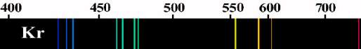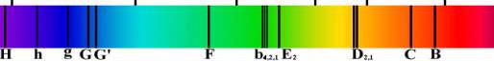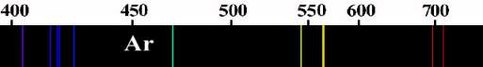
Рис. А
Рис. Б

Урок №4, додаток №3

